Note de service
Destinataire : Suppléants du primaire
Expéditeur : Service des ressources humaines
Objet : Scolago

Bonjour,

Notre organisation scolaire a récemment décidé de s’associer les services technologiques offerts via la plateforme Scolago, une entreprise québécoise bien adaptée au milieu de l’éducation. Via sa plateforme, en plus d’optimiser notre processus de gestion des absences, Scolago automatisera le processus de recherche de remplaçants.

Ainsi, vous devrez utiliser la plateforme Scolago pour recevoir et accepter des offres de remplacements.

Cela implique que vous ayez un compte Scolago avec un rôle remplaçant et que vous preniez un moment pour visionner les vidéos qui explique le fonctionnement de la plateforme. Vous trouverez, dans cette communication, plus de détails sur ces deux sujets.

Pour vous connecter dès aujourd’hui, tapez l’adresse suivante : https://scolago.com

Création de votre compte et personnalisation de votre profil :
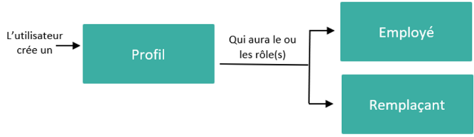
À partir d’un seul compte, Scolago vous permet d’avoir un rôle employé, un rôle remplaçant ou de cumuler les deux rôles si vous détenez un contrat à temps partiel.

Nous vous demandons de vous y connecter et de valider deux éléments :

- Dans le module Mes écoles, assurez-vous que les établissements où vous souhaitez faire des remplacements sont bien indiqués sous la carte interative. Au besoin, vous pouvez ajouter un ou des établissement(s) supplémentaire(s). La vidéo Ajouter des écoles vous montre comment le faire.
- À votre profil, nous vous invitons à personnaliser, au besoin, la liste des niveaux d’enseignement et des spécialités pour lesquels vous souhaitez recevoir des offres de remplacement.

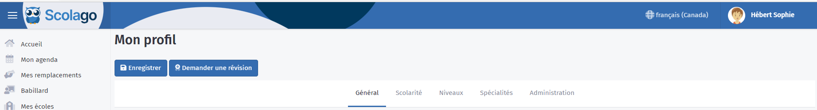

Pour utiliser Scolago sur vos appareils intelligents, vous devez télécharger l’application sur l’App Store ou Google Play.

Comment utiliser la plateforme :

Un document intitulé « Visite guidée » vous est transmis avec cette communication. Nous vous invitons à en prendre connaissance.

Pour bien comprendre le fonctionnement de la plateforme, l’idéal est de prendre quelques minutes pour l’explorer et voir les différentes fonctionnalités qui s’offrent à vous.
Pour des questions concernant la mise en service de Scolago, nous vous invitons à communiquer avec Nathalie Roy en composant le 3118 ou par courriel à nathroy@csskamloup.gouv.qc.ca . Si vous rencontrez un problème technique avec votre compte Scolago, nous vous invitons à écrire à support@scolago.com pour recevoir l’assistance dont vous avez besoin.

Meilleures salutations,

Le Service des ressources humaines

